采购券使用指引

- 如何使用采购券？

已通过参与赛盈平台活动获取到采购券的用户，可通过手动下单或批量下单/载单/API接口下单这两大方式进行采购券的使用。

- 手动下单使用采购券流程：

第1步：勾选商品去结算

您可进入购物车页面，勾选商品后，右侧结算栏会显示使用采购券可减免的金额，点击“去结算”的按钮跳转至提交订单页面。

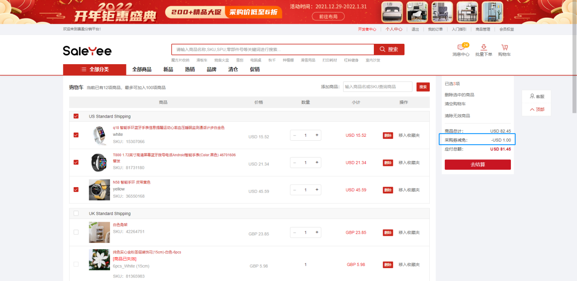

第2步：系统自动/人工手动选择一张采购券，提交订单

在提交订单页面中，若您有多张可用的采购券，系统将会自动为您选择一张优惠金额最高、剩余使用时间最短的采购券，确认无误后，您提交订单即可。

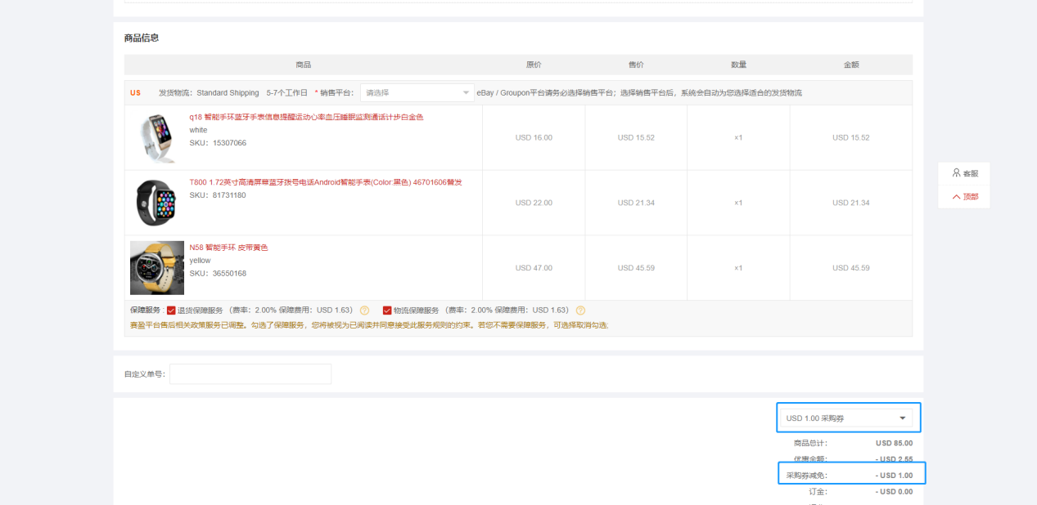

若您需更换采购券，可点击采购券的选择框，自行选择需要使用的采购券，系统将按照您选择的采购券优惠金额进行结算，您点击即可生成订单。

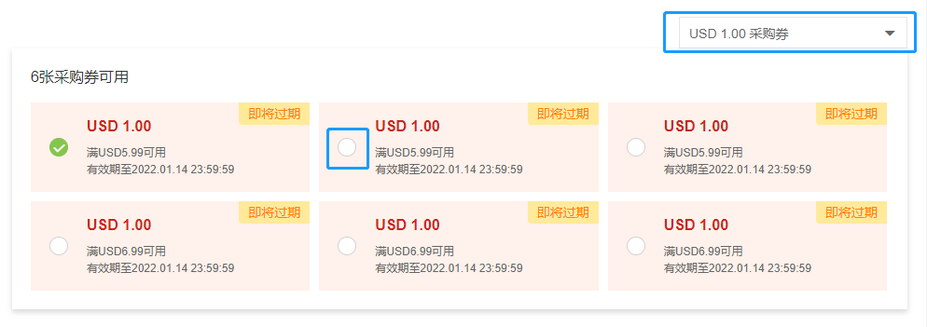

第3步;完成券后金额支付

进入赛盈支付页面后，采购券已绑定相关订单，您完成用券后金额的支付，即视为采购券使用成功。

- 批量下单/载单/API接口使用采购券流程：

当您生成批量订单后，系统将自动根据您的订单顺序，为订单匹配优惠金额最高、剩余使用时间最短的采购券进行结算下单。

二、平台采购券相关说明

- 采购券状态说明：

赛盈平台上的采购券分未使用、已使用以及已过期三种状态。

未使用：当前可以使用的采购券；
已使用：已经绑定了订单的采购券，其状态将会更新为已使用状态；
已过期：过了使用有效期、但未使用的采购券。

- 采购券要素说明：

（1）相同的采购券将会叠放展示；
（2）使用期限是开始日期的0点到结束日期的23:59:59；
（3）关于查看使用要求的说明，点击券面上的使用要求文案，可以查看采购券具体使用要求。

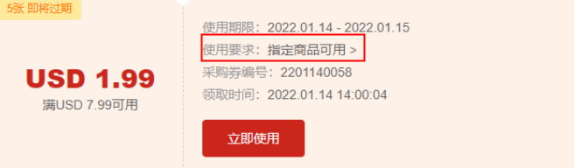
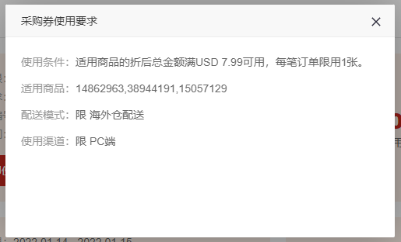

注意：当订单中有商品符合采购券的适用要求，且这些商品总的折扣后金额满足采购券的使用条件金额，同时这些商品也满足采购券使用要求的配送模式和币别，该订单即可使用采购券，每笔订单限用1张。

三、关于赛盈分销平台采购券常见问题

- 如何查看和管理“我的采购券”?
登录账号，点击右上角“个人中心”的按钮进入个人中心页面，选择“资产管理”栏目中的“我的采购券”即可进行查看和管理。

- 如何获取采购券？

您可通过参加赛盈平台活动，达到活动要求后，即可获得赛盈平台发放的采购券。采购券不定期发放，可及时关注官网及赛盈微信公众号活动。

- 采购券的类型有哪些？

目前，赛盈分销平台上采购券类型包括满减券和折扣券两种。

- 使用采购券生成的订单，若未完成支付动作，采购券是否会退回账户中？

使用过采购券的订单，若未成功支付，在订单关闭时，系统将会自动返还该采购券。

5、使用采购券的商品订单，若发生退款环节，采购券是否作废？

不会作废。使用了采购券的订单，当订单中全部商品未发货，发生售中退款时，在退款成功时，系统会自动重发一张与原订单中绑定的采购券相同的券到用户的账户中。

